|  |  |
| --- | --- |
|  | УТВЕРЖДАЮ:  Директор МБОУ «СОШ №14»  ___________И.Г. Шафф  «___»_____________20__г. |

**Положение**

**о Порядке посещения обучающимися по своему выбору мероприятий, проводимых в МБОУ «СОШ №14»**

**и не предусмотренных учебным планом**

**Муниципального бюджетного общеобразовательного учреждения**

**Киселевского городского округа**

**«Средняя общеобразовательная школа №14»**

**(МБОУ «СОШ №14»)**

|  |  |
| --- | --- |
| Принято на заседании  Управляющего совета  МБОУ «СОШ №14»  «___»___________20___г.  Протокол №______ |  |

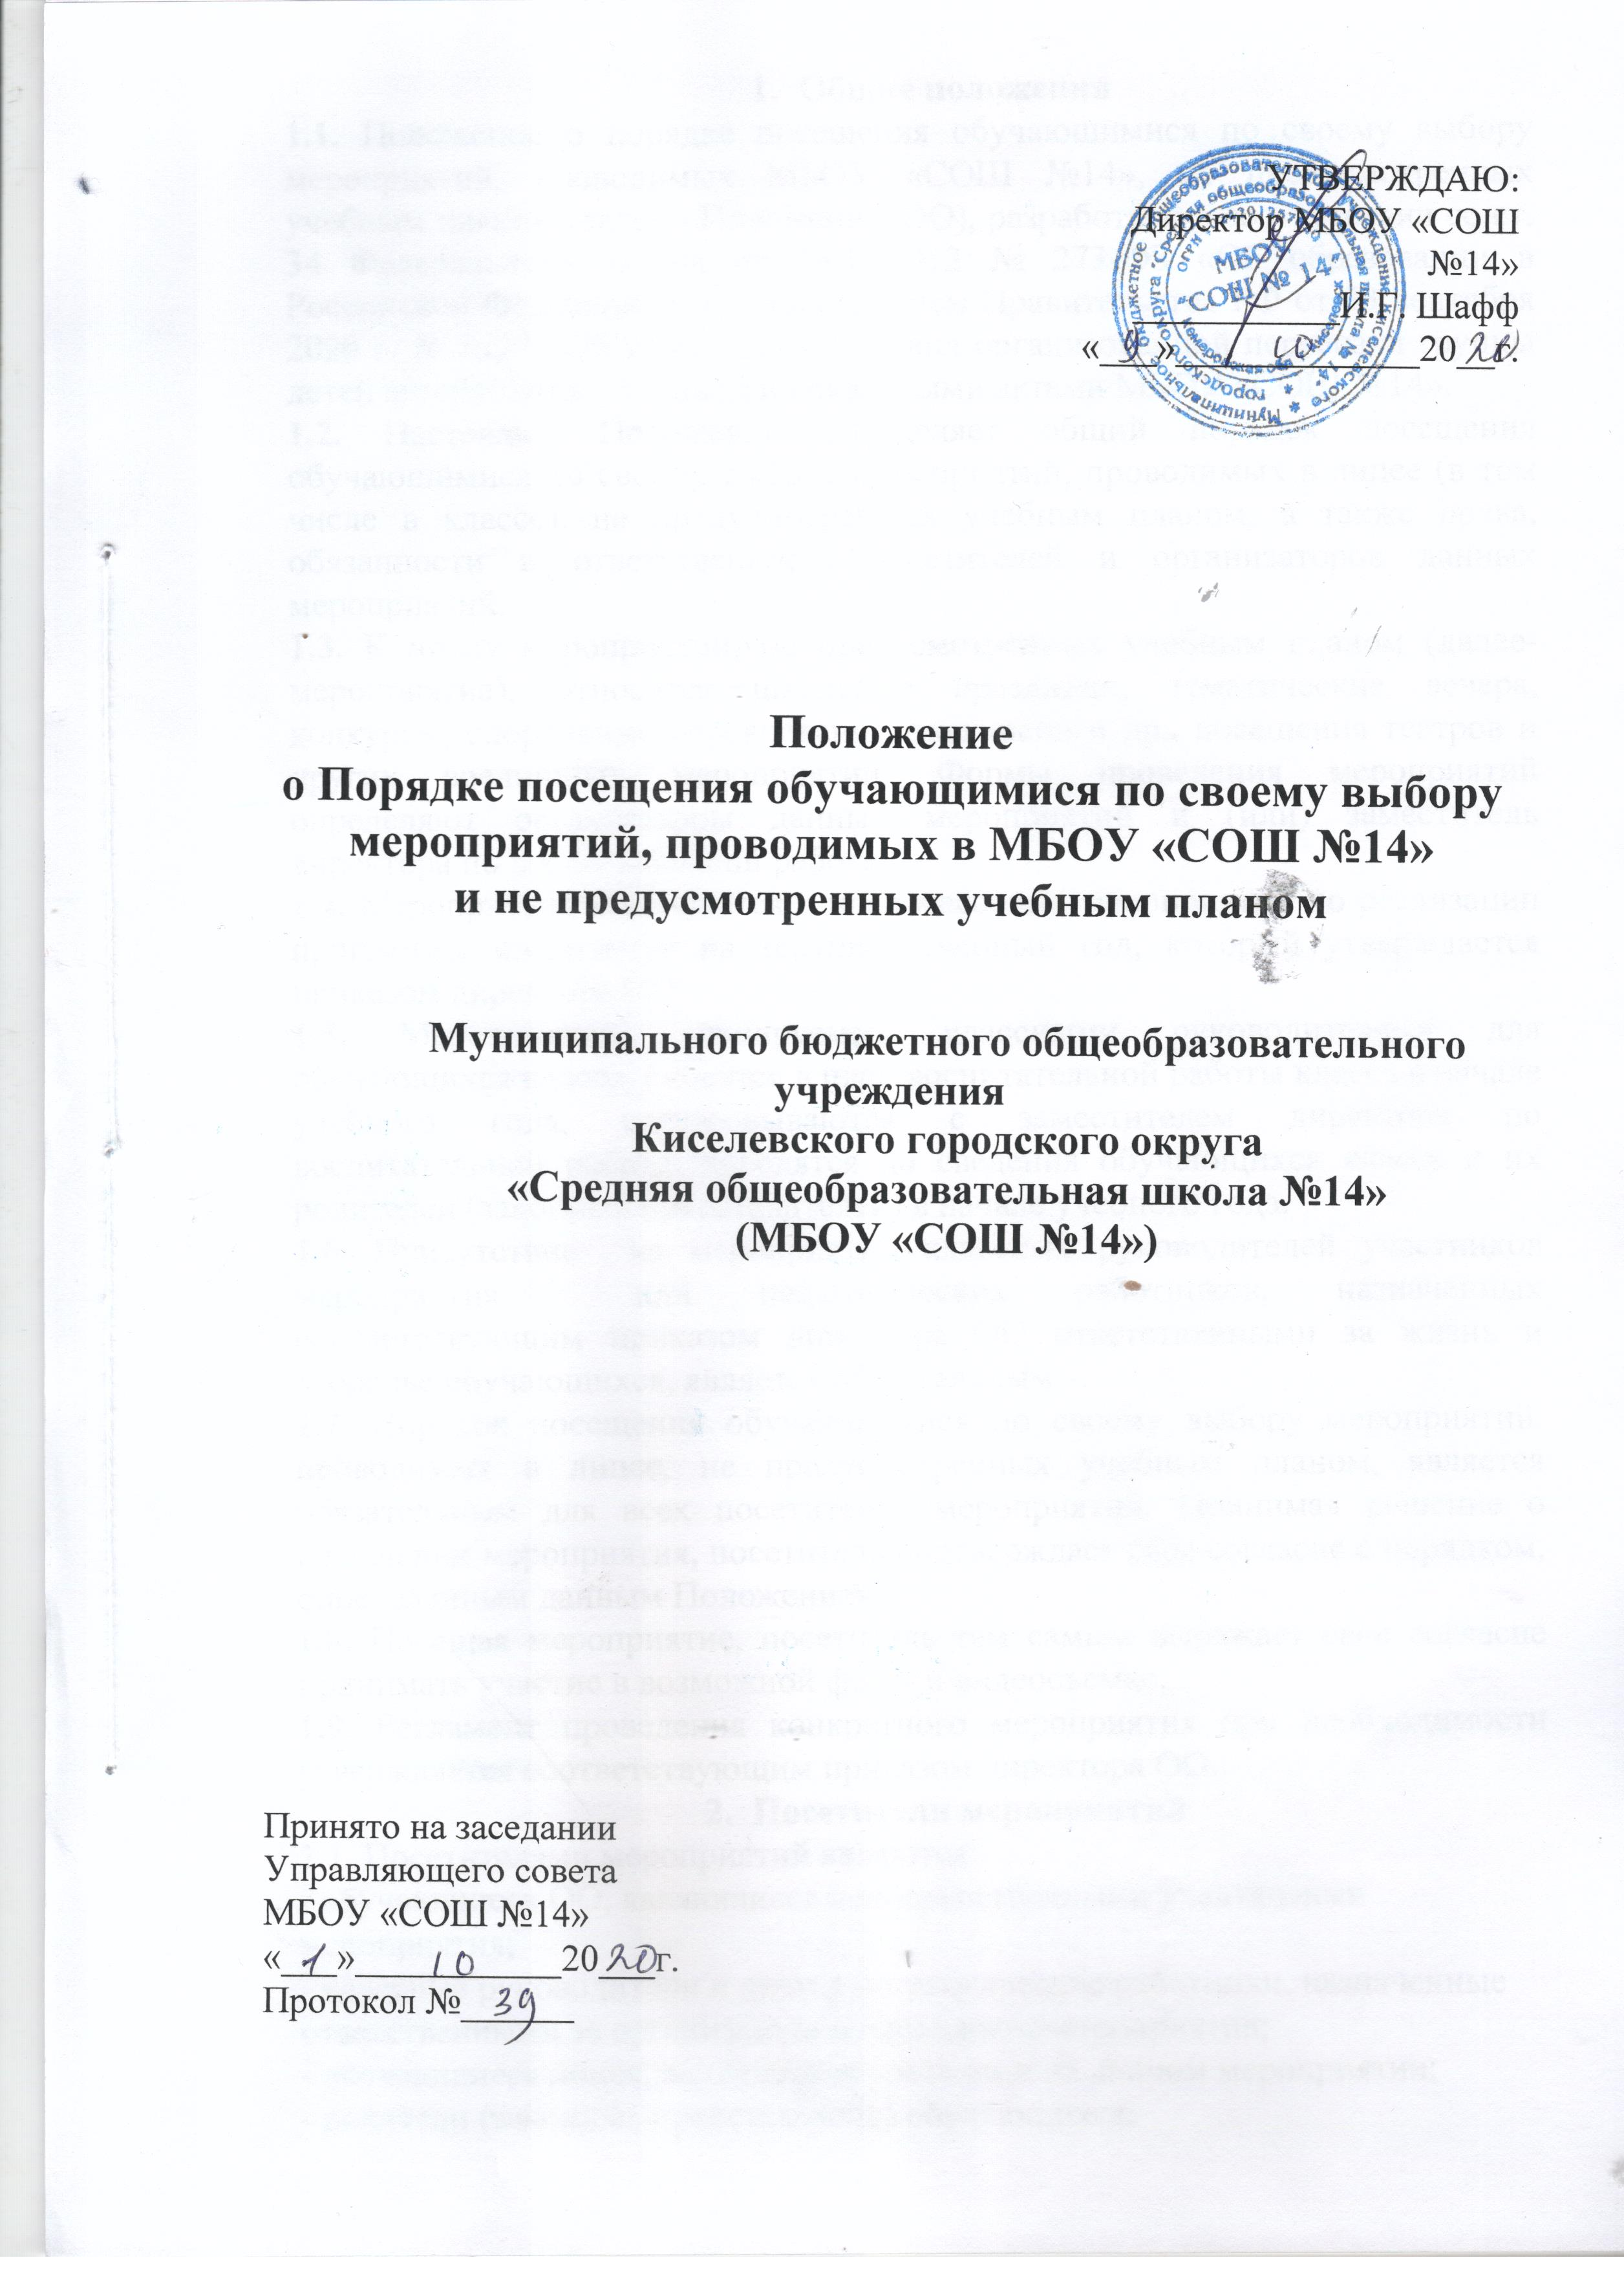

1. **Общие положения**

**1.1.** Положение о порядке посещения обучающимися по своему выбору мероприятий, проводимых МБОУ «СОШ №14», не предусмотренных учебным планом (далее - Положение, ОО), разработано в соответствии со ст. 34 Федерального закона от 29.12.2012 № 273-ФЗ «Об образовании в Российской Федерации», Постановлением Правительства РФ от 23 сентября 2020 г. № 1527 «Об утверждении Правил организованной перевозки группы детей автобусами» , Уставом и локальными актами МБОУ «СОШ №14».

**1.2.** Настоящее Положение определяет общий порядок посещения обучающимися по своему выбору мероприятий, проводимых в лицее (в том числе в классе), не предусмотренных учебным планом, а также права, обязанности и ответственность посетителей и организаторов данных мероприятий.

**1.3.** К числу мероприятий, не предусмотренных учебным планом (далее- мероприятие), относятся школьные праздники, тематические вечера, конкурсы, спортивные соревнования, экскурсии и др., посещения театров и других зрелищных мероприятий. Формы проведения мероприятий определяют организаторы данных мероприятий и (или) заместитель директора по воспитательной работе.

**1.4.** Мероприятия включаются в план массовых мероприятий по реализации программы воспитания на текущий учебный год, который утверждается приказом директора ОО.

**1.5.** Мероприятия, планируемые классными руководителями для обучающихся класса, вносятся в план воспитательной работы класса в начале учебного года, согласовываются с заместителем директора по воспитательной работе, доводятся до сведения обучающихся класса и их родителей (законных представителей) в начале учебного года.

**1.6.** Присутствие на мероприятии классных руководителей участников мероприятия или педагогических работников, назначенных соответствующим приказом директора ОО ответственными за жизнь и здоровье обучающихся, является обязательным.

**1.7.** Порядок посещения обучающимися по своему выбору мероприятий, проводимых в лицее, не предусмотренных учебным планом, является обязательным для всех посетителей мероприятий. Принимая решение о посещении мероприятия, посетитель подтверждает свое согласие с порядком, определенным данным Положением.

**1.8.** Посещая мероприятие, посетитель тем самым выражает свое согласие принимать участие в возможной фото- и видеосъемке.

**1.9**. Регламент проведения конкретного мероприятия при необходимости утверждается соответствующим приказом директора ОО.

1. Посетители мероприятий

**2.1**. Посетителями мероприятий являются:

- обучающиеся ОО, являющиеся непосредственными участниками мероприятия;

- классные руководители и другие педагогические работники, назначенные ответственными за организацию и проведение мероприятия;

- обучающиеся лицея, являющиеся зрителями на данном мероприятии;

- родители (законные представители) обучающихся;

- приглашенные лица.

**2.2.** Классные руководители и другие педагогические работники назначаются ответственными за организацию и проведение мероприятия на основании соответствующего приказа директора ОО.

**3. Права, обязанности, ответственность посетителей мероприятий и**

**организаторов мероприятия**

**3.1.1.**Посетители мероприятий имеют право на уважение человеческого

достоинства, защиту от физического и психического насилия, оскорбления личности, охрану жизни и здоровья во время проведения мероприятий.

**3.1.2**.Педагогические и (или) руководящие работники ОО, ответственные за проведение мероприятия, имеют право удалять с мероприятия приглашенных и зрителей, нарушающих настоящее Положение.

**3.2.1.** Посетители обязаны:

-соблюдать настоящее Положение и регламент проведения мероприятия;

-бережно относиться к помещениям, имуществу и оборудованию ОО;

**-** уважать честь и достоинство других посетителей мероприятия;

**-**поддерживать чистоту и порядок на мероприятиях;

**-**выполнять требования ответственных лиц;

**-**присутствовать на мероприятии в одежде, соответствующей его регламенту, в сменной обуви.

**3.2.2.** Посетители обязанынезамедлительно сообщать ответственным лицам о случаях обнаружения подозрительных предметов, вещей, возникновения задымления или пожара;при получении информации об эвакуации действовать согласно указаниям ответственных лиц, соблюдая спокойствие и не создавая паники.

**3.3.1.**Ответственные лица обязаны **:**

**-** лично присутствовать на мероприятии;

- обеспечивать доступ посетителей на мероприятие;

- осуществлять контроль за соблюдением настоящего Положения посетителями мероприятия;

- в случае угрозы и (или) возникновения чрезвычайных ситуации незамедлительно информировать директора лицея, комитет по образованию города; обеспечить безопасную эвакуацию посетителей мероприятия.

**3.4.1.**Посетителям мероприятий запрещается**:**

- приносить с собой и (или) употреблять алкогольные напитки, наркотические и токсические средства;

- находиться в неопрятном виде;

- приносить с собой оружие, огнеопасные, взрывчатые, пиротехнические, ядовитые и пахучие вещества, колющие и режущие предметы, стеклянную

посуду и пластиковые бутылки, газовые баллончики;

- вносить большие портфели и сумки в помещение, в котором проводится

мероприятие;

- курить в помещениях и на территории ОО;

- приводить и приносить с собой животных;

- проникать в служебные, учебные помещения лицея, раздевалки (не

предоставленные для посетителей) и другие помещения;

- забираться на ограждения, парапеты, осветительные устройства, несущие

конструкции, портить оборудование и элементы оформления мероприятия;

- совершать поступки, унижающие или оскорбляющие человеческое достоинство других посетителей, работников ОО;

- наносить любые надписи внутри и снаружи здания ОО, а также на прилегающей территории;

- использовать площади ОО для занятий коммерческой, рекламной и иной

деятельностью, независимо от того, связано ли это с получением дохода или нет;

- осуществлять агитационную или иную деятельность, адресованную неограниченному кругу лиц, выставлять напоказ знаки или иную символику, направленную на разжигание расовой, религиозной, национальной розни, оскорбляющую посетителей, работников ОО;

- проявлять неуважение к посетителям, работникам ОО.

**3.4.2.** Посетители, нарушившие Порядок, определенный данным Положением, могут быть не допущены к другим мероприятиям, проводимым в ОО.

**3.4.3.** Посетители, причинившие ущерб ОО, компенсируют его, а также несут иную ответственность в случаях, предусмотренных действующим законодательством.

**3.5.1. ОО имеет право:**

- устанавливать возрастные ограничения на посещение мероприятия;

- устанавливать право на ведение фото и видеосъемки сотрудниками ОО, обучающимися, родителями (законными представителями) во время мероприятий;

- устанавливать запрет на пользование мобильной связью во время

мероприятия;

- устанавливать запрет на повторный вход на мероприятие.

**4. Правила проведения мероприятий и порядок их посещения**

**4.1.** Состав обучающихся, допущенных к участию в мероприятии, программа мероприятия, время его начала и окончания, а также особые требования к проведению мероприятия должны быть заранее доведены до сведения посетителей мероприятия.

**4.2.** Мероприятие должно проводиться после окончания учебных занятий и заканчиваться не позднее 20.00. Для обучающихся в возрасте 16-18 лет

допускается окончание мероприятий в 21.00. Продолжительность мероприятия не должна превышать двух часов.

**4.3.** Приход на мероприятие и уход с мероприятия осуществляется организованно. Бесконтрольное нахождение вне помещения проведения мероприятия запрещается.

**4.4.** Присутствие на внеклассных мероприятиях лиц, не обучающихся в ОО, допустимо только с разрешения ответственного за проведение мероприятия (заместителя директора, дежурного администратора).

**4.5.** Во время проведения мероприятия посетители должны соблюдать правила техники безопасности, Правила внутреннего распорядка для обучающихся МБОУ «СОШ №14» и настоящее Положение.

**5. Порядок организации и проведения мероприятий, проводимых вне помещения Школы, в том числе на возмездной (платной) основе**

**5.1.1**.Участие обучающихся в мероприятиях, организуемых по плану работы лицея (классов) на возмездной основе (посещение театров, музеев, экскурсионные поездки и др.) является добровольным и проводится только по согласию родителей (законных представителей) обучающихся и за счет привлечения родительских средств.

**5.1.2.** Организация таких мероприятий проводится классным руководителем при участии родительской общественности классов.

**5.1.3.** В качестве договора на проведение таких мероприятий могут выступать билеты, приобретенные в кассах учреждений культуры и (или) у законных представителей (распространителей) билетов.

**5.1.4.** Организованный выезд обучающихся одного класса осуществляется при наличии сопровождающих (1 сопровождающий на 12-15 учащихся). Кроме классного руководителя, к сопровождению обучающихся на внеклассные мероприятия, организуемые для одного класса за пределы школы, привлекаются члены классного родительского комитета и (или) другие родители класса.

**5.1.5**. Для сопровождения обучающихся параллели классов или при проведении общешкольного мероприятия, проводимого за пределами ОО, к сопровождению обучающихся, кроме классных руководителей, привлекаются другие педагогические работники ОО, назначенные приказом директора.

**5.1.6.** Все культурно-массовые и иные мероприятия вне ОО с участием обучающихся проводятся только с разрешения директора ОО (на основании соответствующего приказа).

**6. Порядок организации выездных внеклассных мероприятий:**

- классный руководитель или другой организатор мероприятия подает заявку на имя директора лицея о разрешении на выезд не позднее, чем за 10 дней;

- в заявке обязательно указывается, каким образом будет осуществляться

доставка обучающихся до места проведения мероприятия и обратно (общественный транспорт, специальный транспорт, пешее передвижение и др.);

- не позднее, чем за два дня до даты проведения мероприятия, классный

руководитель или другой организатор мероприятия проводит инструктажи по технике безопасности (правилам поведения в общественных местах, походе, в театре, на экскурсиях и т.д.) с отметкой в соответствующем журнале инструктажей;

- пакет документов для проведения мероприятия (проект приказа директора; список обучающихся, участвующих в мероприятии, пакет документов, определенных Правилами перевозки группы детей автобусами (Постановление Правительства РФ от 23 сентября 2020 г. № 1527 ) визируется заместителем директора по безопасности жизнедеятельности и представляется классным руководителем или другим организатором мероприятия директору ОО на подпись.

|  |  |  |
| --- | --- | --- |
| **ДОКУМЕНТ ПОДПИСАН ЭЛЕКТРОННОЙ ПОДПИСЬЮ** | | |
| **СВЕДЕНИЯ О СЕРТИФИКАТЕ ЭП** | | |
| Сертификат | 603332450510203670830559428146817986133868575774 | |
| Владелец | Шафф Игорь Георгиевич | |
| Действителен | С 26.02.2021 по 26.02.2022 | |